INDICAÇÃO Nº /2024

Autoria: Adriano Taxista

Senhor Presidente:

Indico à Mesa Diretora, na forma regimental e após ouvido o Plenário, que seja solicitado ao Senhor Renato Telles, Superintendente Municipal de Transporte e Trânsito (SMTT) – que sejam recolocadas duas placas de ponto de táxi na Praça de eventos do Mercado Municipal, Centro.

Palácio Graccho Cardoso, Aracaju, 18 de junho de 2024.
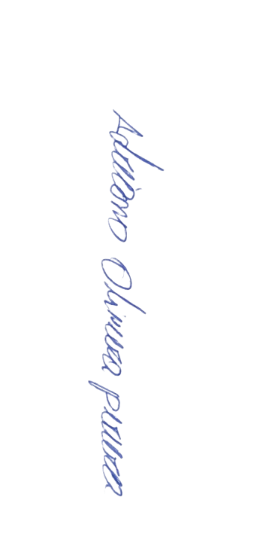

Adriano Taxista,
Vereador Podemos.

